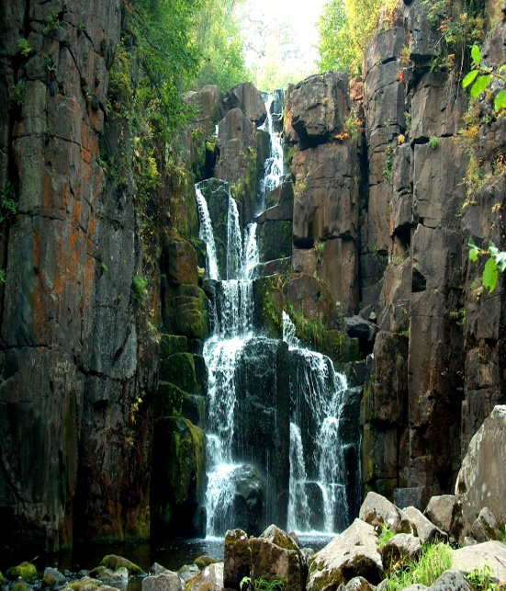

КАТАРМИНСКОГО КАТАРМИНСКОГО
СЕЛЬСКОГО ПОСЕЛЕНИЯ
ССс

№ 21 от 29 ноября 2019 г.

28.11.2019 г. № 81
РОССИЙСКАЯ ФЕДЕРАЦИЯ

ИРКУТСКАЯ ОБЛАСТЬ

МУНИЦИПАЛЬНОЕ ОБРАЗОВАНИЕ

«НИЖНЕУДИНСКИЙ РАЙОН»

ДУМА

КАТАРМИНСКОГО

МУНИЦИПАЛЬНОГО ОБРАЗОВАНИЯ –

РЕШЕНИЕ
********************************
С.Катарма, ул.Катарминская,13
от «28» ноября 2019 г. № 81

«О налоге на имущество физических лиц»

В соответствии с п.3 ч.10 ст.35 Федерального закона от 06.10.2003 г. №131-ФЗ «Об общих принципах организации местного самоуправления в Российской Федерации», с главой 32 Налогового кодекса Российской Федерации, руководствуясь статьей 33 Устава Катарминского муниципального образования, Дума Катарминского муниципального образования
РЕШИЛА:

- Установить и ввести в действие на территории Катарминского муниципального образования налог на имущество физических лиц.
- Установить налоговые ставки исходя из кадастровой стоимости объекта налогообложения, для исчисления суммы налога на имущество физических лиц на территории Катарминского муниципального образования в следующих размерах:

Объекты налогообложения | Ставка налога, %
- жилой дом, часть жилого дома, квартира, часть квартиры, комната  - объект незавершенного строительства в случае, если проектируемым назначением такого объекта является жилой дом;  - единый недвижимый комплекс, в состав которого входит хотя бы один жилой дом;  - гараж, машино-место, в том числе расположенное в объекте налогообложения, указанном в подпункте 2 настоящего пункта;  - хозяйственное строение или сооружение, площадь каждого из которых не превышает 50 квадратных метров и которые расположены на земельных участках, предоставленных для ведения личного подсобного, дачного хозяйства, огородничества, садоводства или индивидуального жилищного строительства | 0,1
- объекты налогообложения, включенные в перечень, определяемый в соответствии с пунктом 7 статьи 378.2 Налогового кодекса РФ, в отношении объектов налогообложения, предусмотренных абзацем вторым пункта 10 статьи 378.2 Налогового кодекса РФ;  - объекты налогообложения, кадастровая стоимость каждого из которых превышает 300 миллионов рублей | 2
прочие объекты налогообложения | 0,5

3. Налог на имущество физических лиц уплачивается в порядке и сроки, установленные статьей 409 Налогового кодекса Российской Федерации.
4. Признать утратившими силу решение Думы Катарминского муниципального образования от 14.06.2016г. № 145 «О налоге на имущество физических лиц», решение Думы Катарминского муниципального образования от 08.02.2018г. № 17 «О внесении изменений и дополнений в Решение Думы «О налоге на имущество физических лиц».
5. Настоящее Решение вступает в силу с 1 января 2020 года, но не ранее чем по истечении одного месяца со дня его официального опубликования в «Вестнике Катарминского сельского поселения».
6. Опубликовать настоящее решение в «Вестнике Катарминского сельского поселения» и разместить на официальном сайте Катарминского муниципального образования в информационно-телекоммуникационной сети «Интернет».

Глава Катарминского
муниципального образования М.В.Шарикало

28.11.2019 г. № 82
РОССИЙСКАЯ ФЕДЕРАЦИЯ

ИРКУТСКАЯ ОБЛАСТЬ

МУНИЦИПАЛЬНОЕ ОБРАЗОВАНИЕ

«НИЖНЕУДИНСКИЙ РАЙОН»

ДУМА

КАТАРМИНСКОГО

МУНИЦИПАЛЬНОГО ОБРАЗОВАНИЯ –

РЕШЕНИЕ

С. Катарма, ул.Катарминская,13
от «28» ноября 2019 г. № 82

«О земельном налоге»

В соответствии с п.3 ч.10 ст.35 Федерального закона от 06.10.2003 г. №131-ФЗ «Об общих принципах организации местного самоуправления в Российской Федерации», с главой 31 Налогового кодекса Российской Федерации, руководствуясь
статьей 33 Устава Катарминского муниципального образования, Дума Катарминского муниципального образования:
РЕШИЛА:

1. Установить и ввести в действие на территории Катарминского муниципального образования земельный налог.
2. Установить налоговые ставки земельного налога в следующих размерах:
2.1. 0,3 процента в отношении земельных участков:
-отнесенных к землям сельскохозяйственного назначения или к землям в составе зон сельскохозяйственного использования в населённых пунктах и используемых для сельскохозяйственного производства;
-занятых жилищным фондом и объектами инженерной инфраструктуры жилищно-коммунального комплекса (за исключением доли в праве на земельный участок, приходящейся на объект, не относящийся к жилищному фонду и к объектам инженерной инфраструктуры жилищно-коммунального комплекса) или приобретённых (предоставленных) для жилищного строительства (за исключением земельных участков, приобретенных (предоставленных) для индивидуального жилищного строительства, используемых в предпринимательской деятельности;
-не используемых в предпринимательской деятельности, приобретённых (предоставленных) для ведения личного подсобного хозяйства, садоводства или огородничества, а также земельных участков общего назначения, предусмотренных Федеральным законом от 29 июля 2017 года №217-ФЗ «О ведении гражданами садоводства и огородничества для собственных нужд и о внесении изменений в отдельные законодательные акты Российской Федерации»;
-ограниченных в обороте в соответствии с законодательством Российской Федерации, предоставленных для обеспечения обороны, безопасности и таможенных нужд.
2.2. 1,5 процента в отношении прочих земельных участков.
3. Установить срок уплаты земельного налога налогоплательщиками-организациями не позднее 5 февраля года, следующего за истекшим налоговым периодом.

4. Настоящее Решение вступает в силу с 1 января 2020 года, но не ранее чем по истечении одного месяца со дня его официального опубликования в «Вестнике Катарминского сельского поселения».
5. Признать утратившими силу решение Думы Катарминского муниципального образования от 27.12.2016г. № 164 «О земельном налоге», решение Думы Катарминского муниципального образования от 30.01.2019г. № 59 «О внесении изменений и дополнений в Решение Думы «О земельном налоге».
6. Опубликовать настоящее Решение в «Вестнике Катарминского сельского поселения» и разместить в информационно-телекоммуникационной сети «Интернет».
7. Контроль за исполнением данного решения оставляю за собой.

Глава Катарминского
муниципального образования М.В.Шарикало

